杭州医疗保险信息交流平台
详细设计说明书

东软集团股份有限公司
总页数 |  | 正文 |  | 附录 |  | 生效日期
编制 |  |  |  | 批准

变更履历

修改编号 | 版本 | 修改内容 | 修改人 | 修改日期

目 录
1. 引言 1
1.1 目的 1
1.2 范围 1
1.3 参考资料 1
2. 系统开发环境 1
3. 系统模块设计 2
3.1 基础办公 2
3.1.1 写邮件 2
3.1.2 常用联系人 5
3.1.3 收件箱 8
3.1.4 短信发送 11
3.1.5 发布新公告 14
3.1.6 已发布公告 16
3.1.7 公告草稿箱 19
3.2 医疗机构管理 21
3.2.1 医师库信息新增 21
3.2.2 医师信息变更 24
3.2.3 医师信息注销 28
3.2.4 医师审核结果查询 31
3.2.5 医师信息查询 33
3.2.6 康复技师信息新增 35
3.2.7 康复技师注销 38
3.2.8 康复技师审核结果查询 40
3.2.9 康复技师信息查询 42
3.2.10 驻店药师新增 44
3.2.11 驻店药师信息注销 46
3.2.12 驻店药师审核结果查询 49
3.2.13 驻店药师信息查询 51
3.2.14 定点医疗机构信息变更 54
3.2.15 总额预算信息查询 56
3.2.16 医疗机构拨款查询 59
3.2.17 杭州市医疗费申请核拨表 62
3.2.18 药品信息查询 65
3.3 文档管理 67
3.3.1 常用文档下载 67
4. 附件 69

引言
本文用于描述产品或系统的详细设计，以指导产品或系统的编码活动。

目的
编写的目的在于为系统开发过程提供以下作用：
1、描述软件实现的总体要求，作为用户和软件开发人员理解系统的基础；
2、描述软件实现的初步设计和对用户产生影响的信息，作为软件开发人员进行设计和编码的基础；
3、作为软件综合测试、评估和系统验收的依据。
本说明书是系统需求分析的结果描述，将列入项目文档材料保存，并作为项目开发的参考和项目验收的检查依据。

范围
本说明书的预期读者是本项目的任务提出者、项目的管理者和项目的设计、开发和测试人员，并可作为地方本地化实施过程的参考。

参考资料
名称 | 文件编号 | 发表日期 | 出版单位 | 文件来源

系统开发环境
说明系统的开发环境，包括数据库服务器、应用服务器、客户端等。同时对本系统所使用的主要开发工具及其版本进行说明。
客户端：
运行环境：windows xp sp3、IE8
应用服务器
Tomcat5.5
开发工具：
WorkShop 3.2 + JDK 1.6
数据库服务器：
系统：Linux Red Hat AS5
数据库：Oracle 11g 2.0.3
版本控制管理工具：
IBM ClearCase7.0.1

系统模块设计

基础办公

写邮件

功能描述
1.支持富文本格式邮件编写
2.根据医疗机构条件进行收件人查询
3.收件人excel导入
4.通过维护常用联系组进行收件人选择
5.保存草稿箱
6.发送附件

界面设计
- 编写邮件主页面
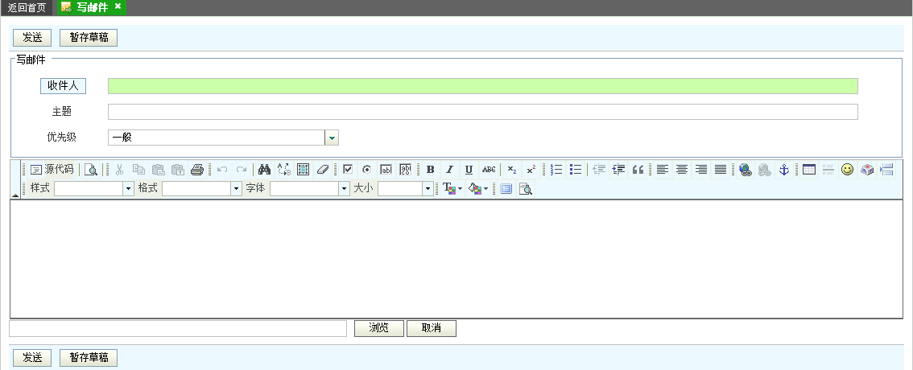
2.收件人选择页面
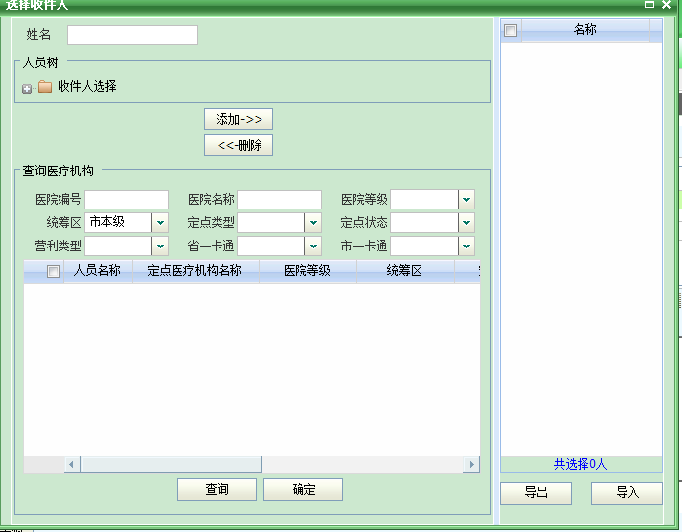

性能
性能问题描述：
邮件发送功能可同时支持多人群发，同时发送邮件人数一般可达上千人（约三千人），用户群发邮件时系统响应时间控制在2秒以内。
优化措施：
调用存储过程进行数据的持久化，避免程序与数据库进行交互的次数过多。

输入
邮件主题、收件人选择、邮件优先级、邮件内容、附件

输出
1.输入项校验通过给予：“发送成功” 的提示。
2.邮件主题、邮件内容长度校验失败提示：“邮件主题/内容过长，请检查！”。
3.附件大小校验失败提示：”邮件附件不能超过50M，请确认！“。

接口
内部接口：
校验通过邮件信息保存表：oa_email、oa_email_attachment
详细数据字典参见《杭州医疗保险信息交流平台数据库说明书》
外部接口：
此模块无外部接口

访问控制流程图
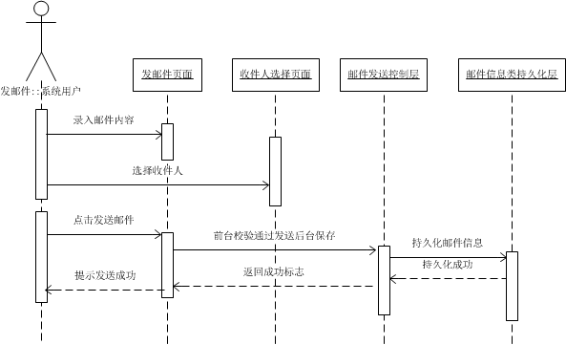

算法
此模块无特殊算法

常用联系人

功能描述
- 增加、删除、修改常用联系人组信息
- 通过医疗机构属性查询医疗机构联系人，并对查询结果动态选择添加

页面设计
- 联系人组维护页面：
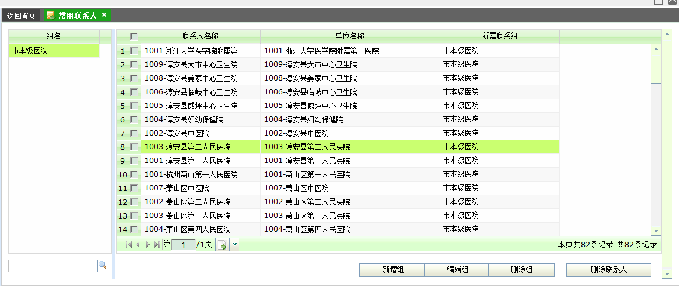
2.维护组内联系人页面
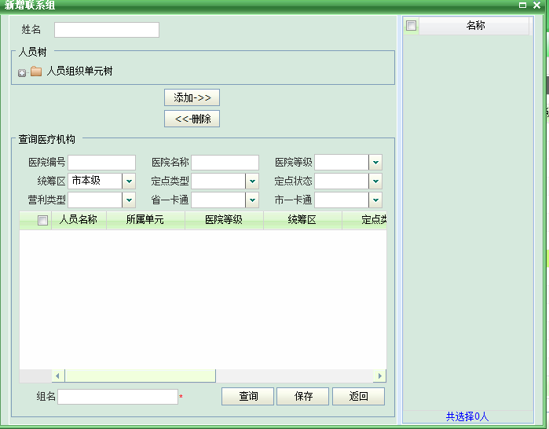

性能
性能问题描述：
常用联系组内联系人最多可达到接近四千人，用户新增联系组时系统响应时间控制在2秒以内。
优化措施：
调用存储过程进行数据的持久化，避免程序与数据库进行交互的次数过多。

输入
组名称、选择的联系人信息

输出
1.新增联系组保存成功提示：“常用联系组信息新增成功”
2.修改联系组信息提示：“常用联系人组修改成功”

接口
内部接口：
常用联系人组保存表：CONTRATGROUP、OA_EMAIL_FRQRECEIVER_1
详细数据字典参见《杭州医疗保险信息交流平台数据库说明书》
外部接口：
此模块无外部接口

访问控制流程图
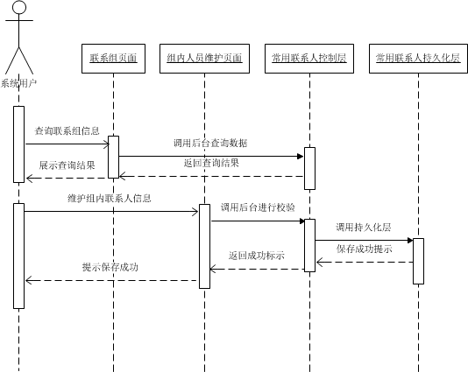

算法
此模块无特殊算法

收件箱

功能描述
1.查询、转发、删除已经收到的邮件信息
2.对查询出的邮件信息进行发送人和接受时间的分组显示

页面设计
收件箱主页面：
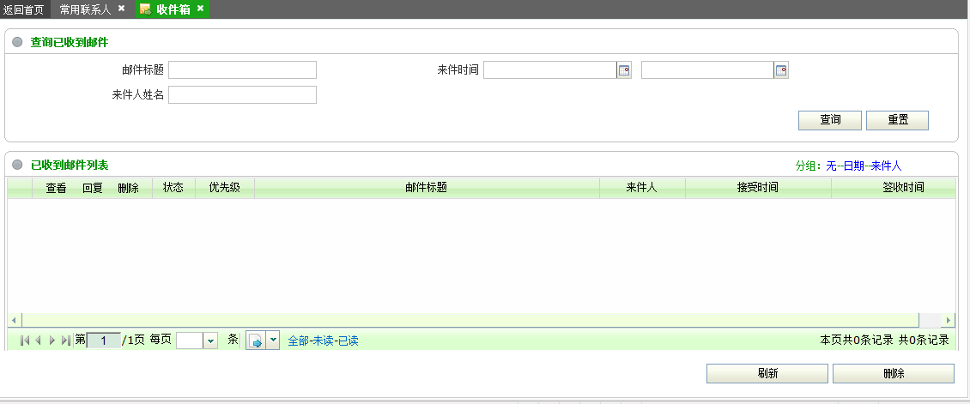
邮件查看页面：
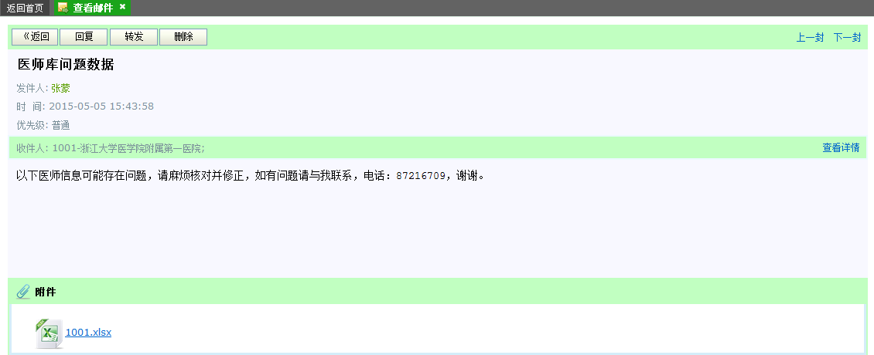

性能
问题描述：
用户输入查询条件后系统在2秒钟内给予用户反馈
优化措施：
尽量采用索引进行数据的检索，建立标题、发件时间、发件人姓名的联合索引

输入
查询条件：邮件标题、来件时间：开始和终止时间 、来件人姓名

输出
1.根据输入的查询条件查询出邮件信息，以grid形式对邮件信息进行展示
2.根据输入的查询条件没有查询出邮件信息，给予提示：“没有查询出收到的邮件信息，请确认查询条件！”

接口
内部接口：
查询邮件信息表：OA_EMAIL
详细数据字典参见《杭州医疗保险信息交流平台数据库说明书》
外部接口：
此模块无外部接口

访问控制流程图
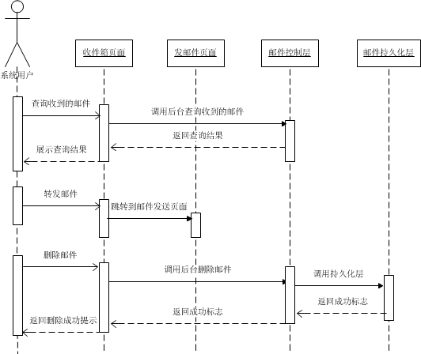

算法
此模块无特殊算法

短信发送

功能描述
1.根据医疗机构属性对要发送的医疗机构联系人进行动态过滤选择
2.根据需要对医院的信息联系人和医保联系人进行选择
3.记录发送日志以备后续对短信记录进行查询

页面设计
短信发送主页面：
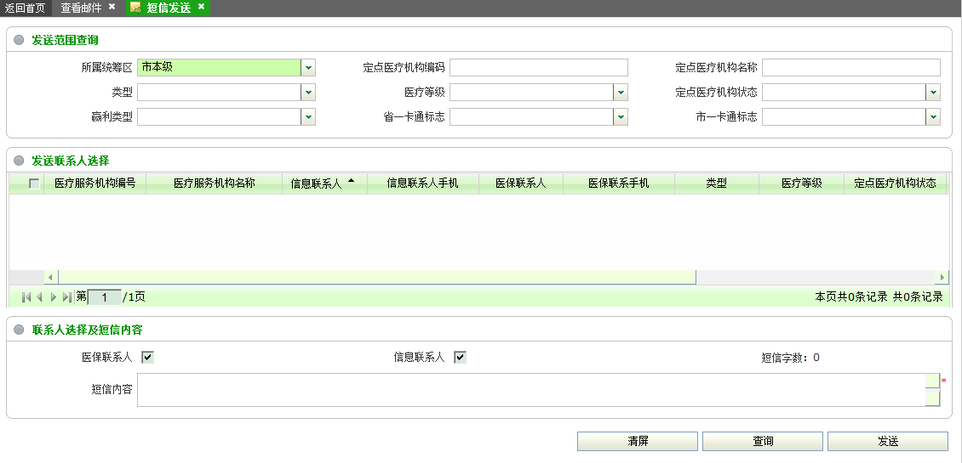

性能
问题描述：
发送的联系人超过千个后系统应在2秒钟内完成数据的持久化
优化措施：
尽量减少程序与数据库的交互

输入
短信内容、选择医疗机构联系人

输出
给予提示：“短信发送成功发送详情：”+短信发送请款

接口
内部接口：
保存短信信息表：KM01
详细数据字典参见《杭州医疗保险信息交流平台数据库说明书》
外部接口：
短信发送通过一体化的短信接口实现的，实现方式通过dblink插入中间数据表的方式，一体化的短信接口数据表为：KC24_DX

访问控制流程图
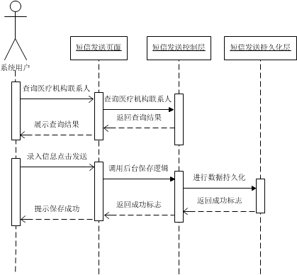

算法
此模块无特殊算法

发布新公告

功能描述
1.支持各种格式附件的发送
2.支持根据医疗机构属性动态确定公告的发布范围
3.可根据维护的常用联系组确定公告的发布范围

页面设计
发送公告主页面
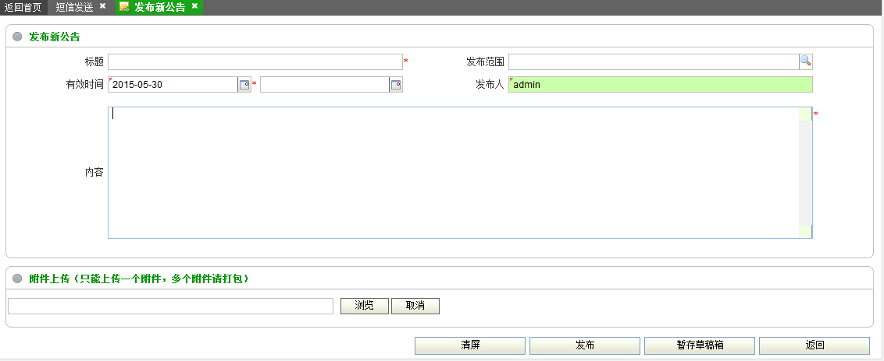
确定发布范围页面：
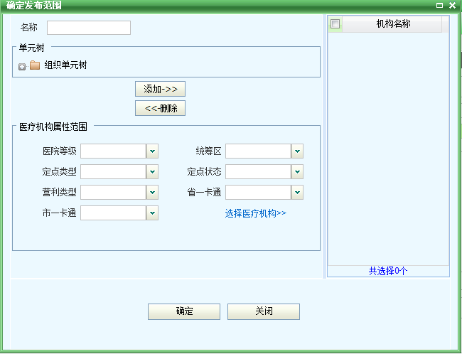

性能
无特殊关注性能问题

输入
公告内容、公告标题、有效时间段、发布范围、公告附件

输出
1.输入项通过校验系统提示：“公告发送成功”
2.附件大小校验失败提示：“附件大小不能超过50M”
3.公告内容长度校验失败提示：“公告内容过长请检查！”

接口
内部接口：
保存公告信息表：OA_BULLETIN、OA_BULLETIN_ATTACHMENTS
详细数据字典参见《杭州医疗保险信息交流平台数据库说明书》
外部接口：
此模块无外部接口

访问控制流程图
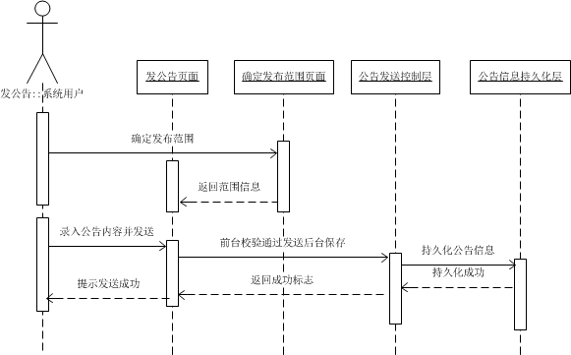

算法
此模块无特殊算法

已发布公告

功能描述
查询、查看、撤销已经发布的公告信息

页面设计
已发布公告主页面：
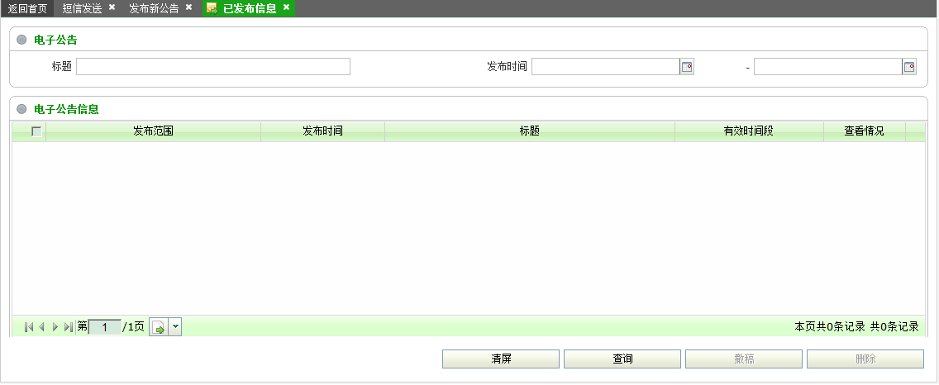
公告查看页面：
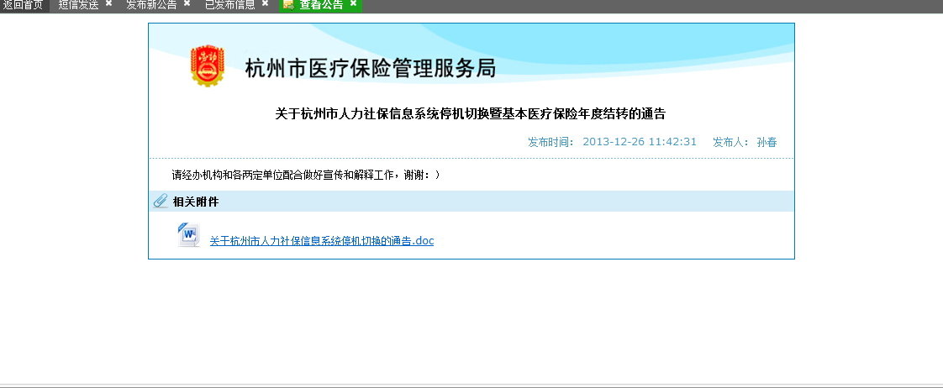

性能
无需要特别关注的性能问题

输入
查询条件：标题、发布时间段（开始和终止时间）

输出
根据用户输入的查询条件查询出已经发布的公告信息

接口
内部接口：
查询公告信息表：OA_BULLETIN
详细数据字典参见《杭州医疗保险信息交流平台数据库说明书》
外部接口：
此模块无外部接口

访问控制流程图
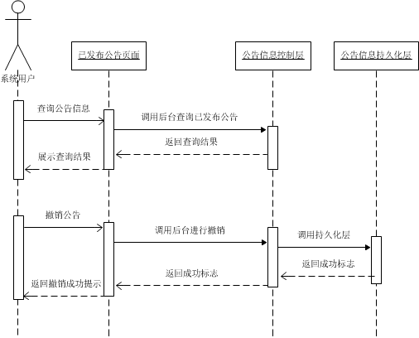

算法
此模块无特殊算法

公告草稿箱

功能描述
查看、删除、发送保存的公告信息

页面设计
公告草稿箱主页面：
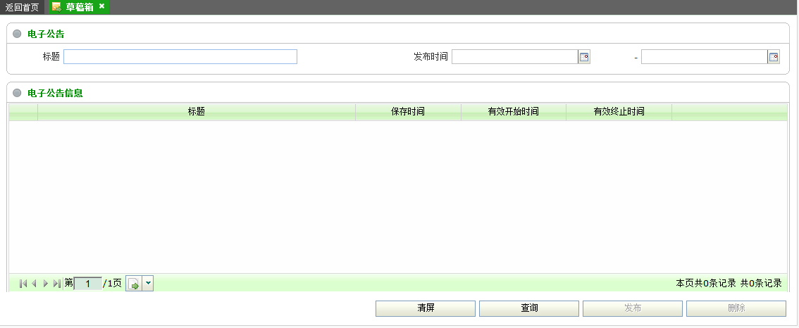

性能
无需要特别关注的性能问题

输入
查询条件：标题、发布时间段（开始和终止时间）

输出
根据用户输入的查询条件查询出保存的公告信息

接口
内部接口：
查询公告信息表：OA_BULLETIN
详细数据字典参见《杭州医疗保险信息交流平台数据库说明书》
外部接口：
此模块无外部接口

访问控制流程图
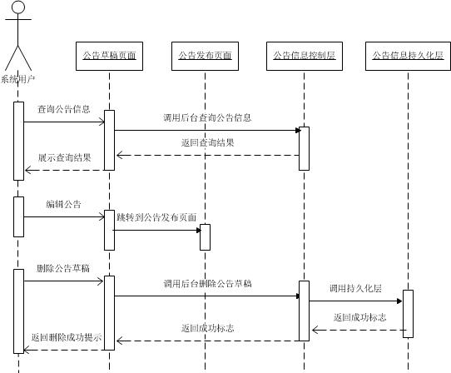

算法
此模块无特殊算法

医疗机构管理

医师库信息新增

功能描述
1.支持通过医师资格证书编号查询医师信息
2.支持将医师信息暂存在交流平台
3.支持将医师信息直接提交一体化审核

界面设计
1.医师基本信息界面
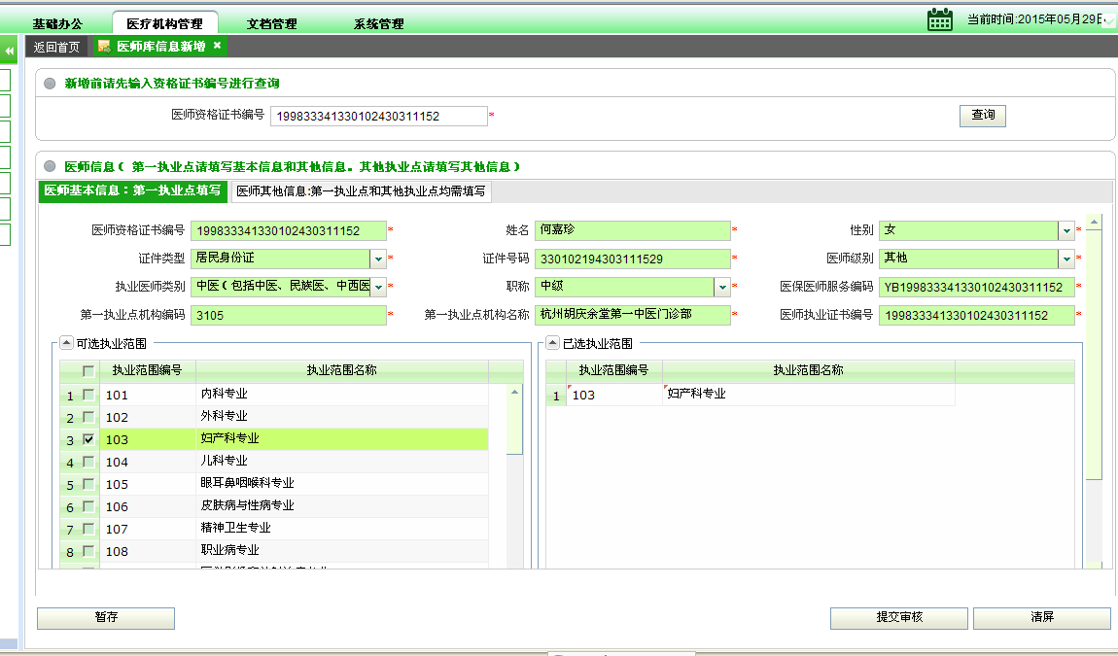
- 医师其他信息界面
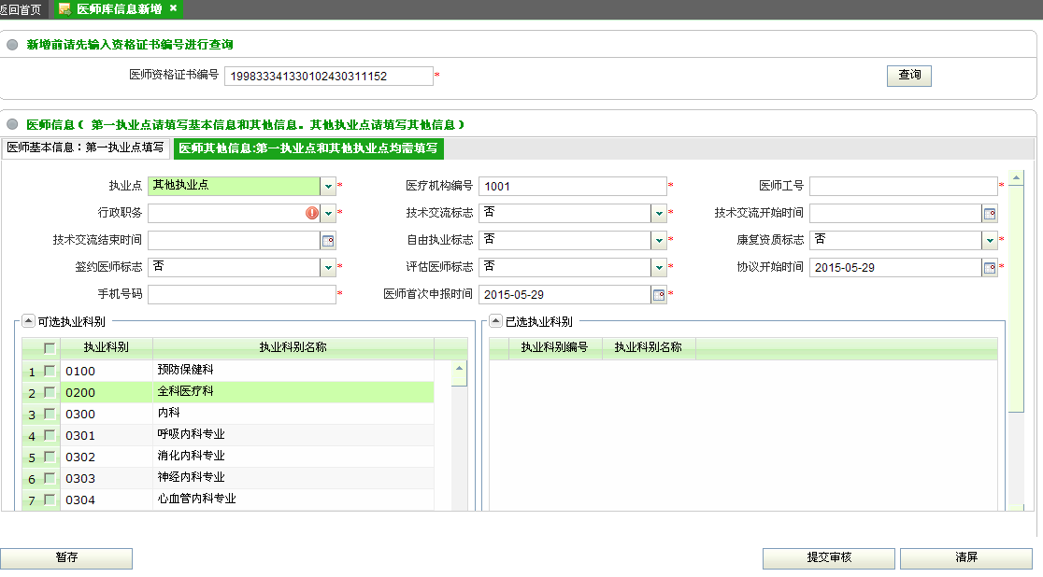

性能
性能问题描述：加载界面时，需要查讯所有执业范围和执业科别。输入医师资格证书编号后查询，需要判断是否存在相同医师资格证书编号的医师信息，若不存在，则无压力。直接新增第一执业点信息；若存在，将信息绑定在界面，执业范围要循环对比，会有些压力。
优化措施：
尽量调用后台数据查询，避免statement查询。

输入
1.第一执业点输入项：
医师资格证书编号、姓名、性别、证件类型、证件号码、医师级别、执业医师类别、职称、医师执业证书编号、（选择）执业范围、医师工号、行政职务、技术交流标志、技术交流开始时间、技术交流结束时间、自由执业标志、康复资质标志、签约医师标志、评估医师标志、手机号码、（选择）执业科别。
2.其他执业点输入项：
医师资格证书编号、医师工号、行政职务、技术交流标志、技术交流开始时间、技术交流结束时间、自由执业标志、康复资质标志、签约医师标志、评估医师标志、手机号码、（选择）执业科别。

输出
- 医师信息暂存成功，弹出提示框“保存成功，如果需要提交，请到暂存数据上传模块操作”。
- 医师提交审核成功，弹出提示框“处理成功”。
- 如果医师提交审核校验不通过，会输出相应的校验不通过提示信息。如“该医师不符合自由执业资格”，“该医师不符合多点执业资格”，“签约医师标志、评估医师标志仅限开展医养护一体化签约服务的定点社区卫生服务机构填报”。

接口
内部接口：
医师信息暂存保存表：ac01_ys,kc29_yszc,kc29_yssh
详细数据字典参见《杭州医疗保险信息交流平台数据库说明书》
外部接口：
一体化接口：kf05, kc29_yssh

访问控制流程图
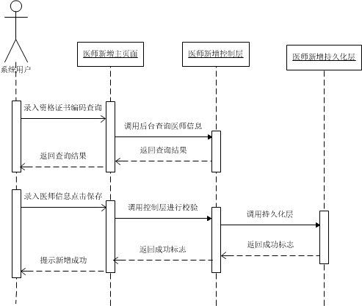

算法
此模块无特殊算法

医师信息变更

功能描述
1.支持通过多条件组合查询医师信息
2.支持修改审核通过或不通过的信息，不支持修改待审核信息
3.支持将医师信息修改后暂存在交流平台
4.支持将修改后的医师信息直接提交一体化审核

界面设计
界面

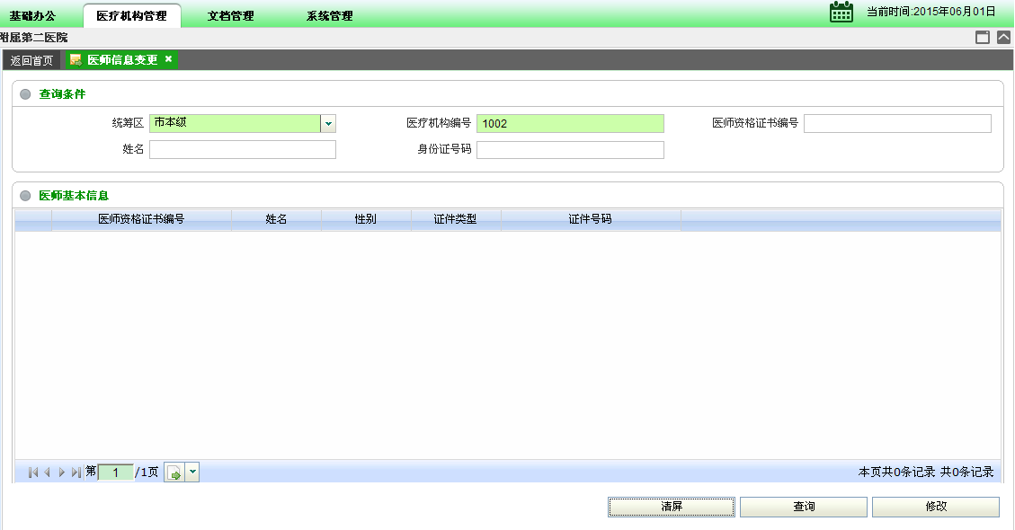

修改界面
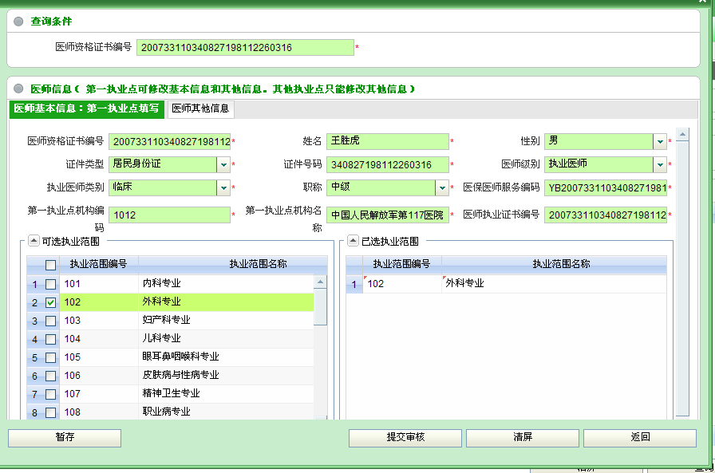

性能
性能问题描述：加载修改界面时，需要查讯所有执业范围和执业科别。输入医师资格证书编号后查询，需要判断是否存在相同医师资格证书编号的医师信息，若不存在，则无压力。直接新增第一执业点信息；若存在，将信息绑定在界面，执业范围要循环对比，会有些压力。
优化措施：
尽量调用后台数据查询，避免statement查询。

输入
1.第一执业点输入项：
医师资格证书编号、姓名、性别、证件类型、证件号码、医师级别、执业医师类别、职称、医师执业证书编号、（选择）执业范围、医师工号、行政职务、技术交流标志、技术交流开始时间、技术交流结束时间、自由执业标志、康复资质标志、签约医师标志、评估医师标志、手机号码、（选择）执业科别。
2.其他执业点输入项：
医师资格证书编号、医师工号、行政职务、技术交流标志、技术交流开始时间、技术交流结束时间、自由执业标志、康复资质标志、签约医师标志、评估医师标志、手机号码、（选择）执业科别。

输出
- 医师信息暂存成功，弹出提示框“保存成功，如果需要提交，请到暂存数据上传模块操作”。
- 医师提交审核成功，弹出提示框“处理成功”。
- 如果医师提交审核校验不通过，会输出相应的校验不通过提示信息。如“该医师不符合自由执业资格”，“该医师不符合多点执业资格”，“签约医师标志、评估医师标志仅限开展医养护一体化签约服务的定点社区卫生服务机构填报”。

接口
内部接口：
医师信息暂存保存表：ac01_ys,kc29_yszc,kc29_yssh
详细数据字典参见《杭州医疗保险信息交流平台数据库说明书》
外部接口：
一体化接口：kf05, kc29_yssh

访问控制流程图
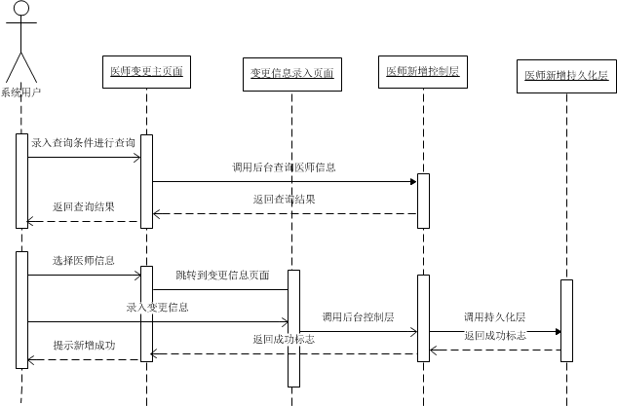

算法
此模块无特殊算法

医师信息注销

功能描述
1.根据输入条件查询出当前有效的医师信息
2.选中医师后对其进行注销操作

页面设计
医师注销主页面：
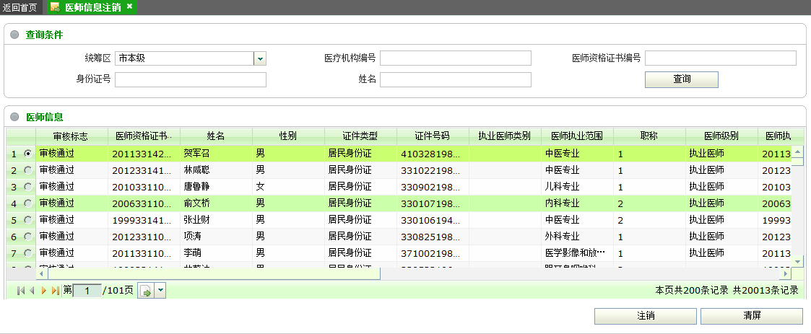
终止时间录入页面：
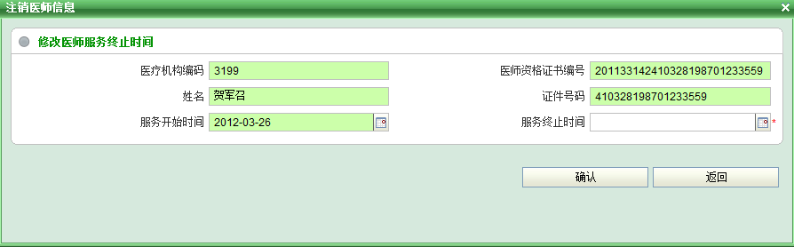

性能
问题描述：
用户输入查询条件后系统在2秒钟内给予用户反馈
优化措施：
尽量采用索引进行数据的检索，建立多个字段的联合索引

输入
输入查询条件：统筹区、医疗机构编码、医师资格证书编码、身份证号、姓名，注销时输入终止时间

输出
查询时返回医师信息，注销时返回提示：”注销成功！“

接口
无

访问控制流程图
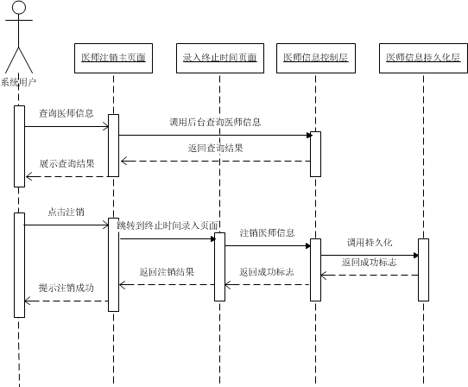

算法
此模块无特殊算法

医师审核结果查询

功能描述
查询已经提交审核的医师信息的审核状态

页面设计
医师审核结果查询页面：
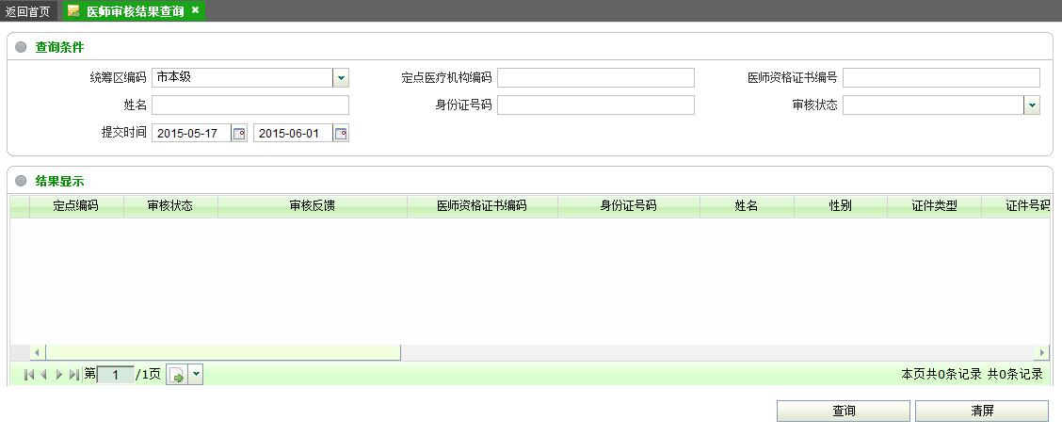

性能
无需要特殊关注的性能点

输入
输入查询条件：统筹区编码、定点医疗机构编码、医师资格证书编号、姓名、身份证号码、审核状态、提交时间段

输出
医师审核信息列表

接口
内部接口：
无内部接口
外部接口：
医师审核结果信息需要通过接口从一体化系统中获取，接口方式为dblink中间表的方式

访问控制流程图
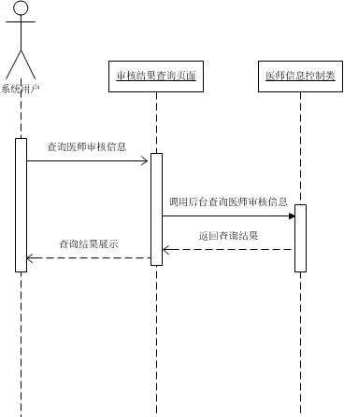

算法
此模块无特殊算法

医师信息查询

功能描述
查询已经审核通过的医师信息包括基本信息和其他信息，同时支持历史变更记录的查询

页面设计
医师信息查询页面：
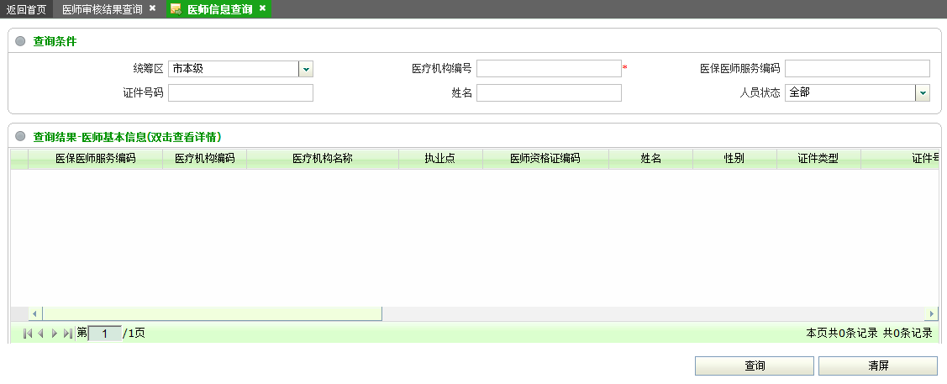
医师信息详情查看页面：
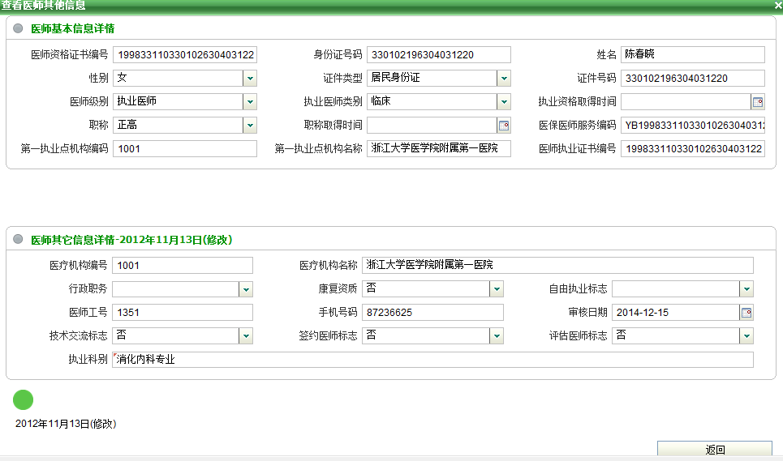

性能
无需要特殊关注的性能点

输入
输入查询条件：统筹区编码、定点医疗机构编码、医师资格证书编号、姓名、身份证号码

输出
医师详细信息

接口
内部接口：
无内部接口
外部接口：
医师信息需要通过接口从一体化系统中获取，接口方式为dblink中间表的方式

访问控制流程图
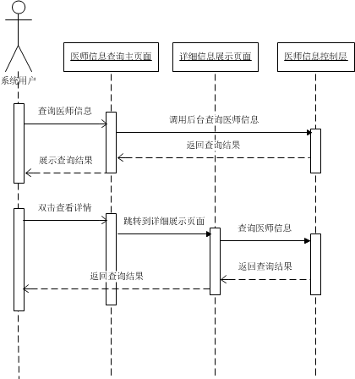

算法
此模块无特殊算法

康复技师信息新增

功能描述
1支持对新增的康复技师信息录入，暂存交流平台。
2支持对新增的康复技师信息录入，提交一体化审核。

界面设计
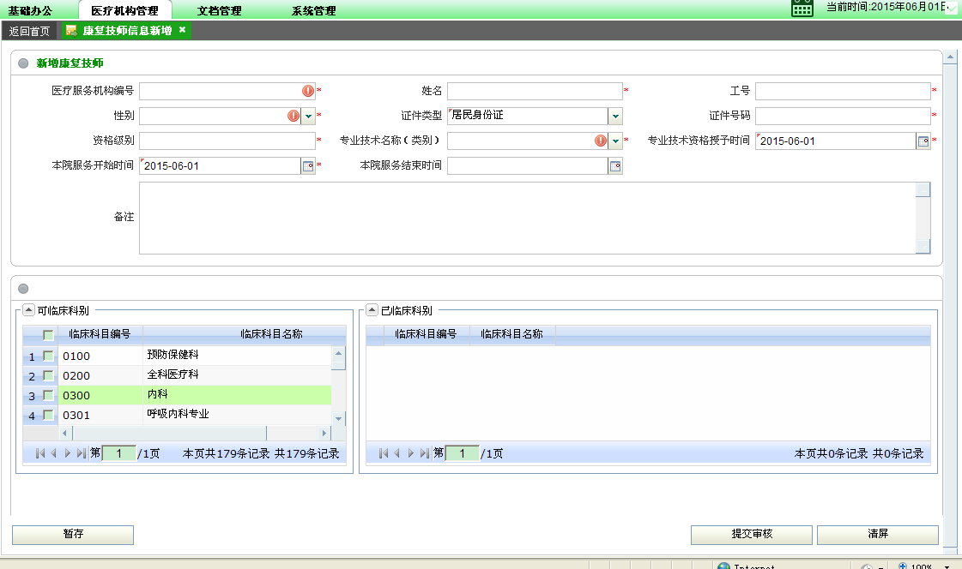

性能
暂无性能问题

输入
医疗服务机构编号、姓名、工号、性别、证件类型、证件号码、资格级别、专业技术名称（类别）、专业技术资格授予时间、本院服务开始时间、（选择）临床科目

输出
1将录入的康复技师信息提交审核，如果校验通过，则提示“提交成功”
2将录入的康复技师信息暂存在交流平台，如果校验通过，则提示“新增成功”
3如果必录项未录入，校验不通过，提示“校验不通过，请输入必填项”
4如果未选择临床科别，校验不通过，提示“请选择临床科”

接口
内部接口：
医师信息暂存保存表：kc20_ys_1, kc20,kc29_ys_2
详细数据字典参见《杭州医疗保险信息交流平台数据库说明书》
外部接口：
一体化接口：kc29_kfsh

访问控制流程图
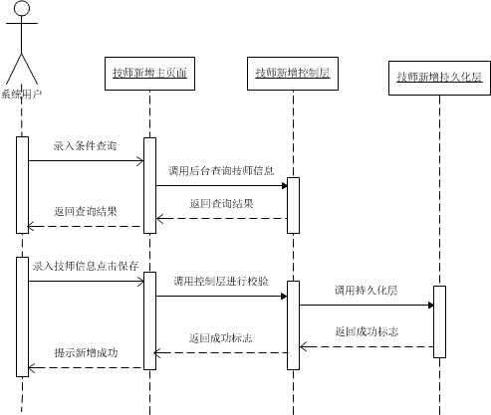

算法
此模块无特殊算法

康复技师注销

功能描述
1.根据输入条件查询出当前有效的康复技师信息
2.选中技师后对其进行注销操作

页面设计
康复技师注销主页面：
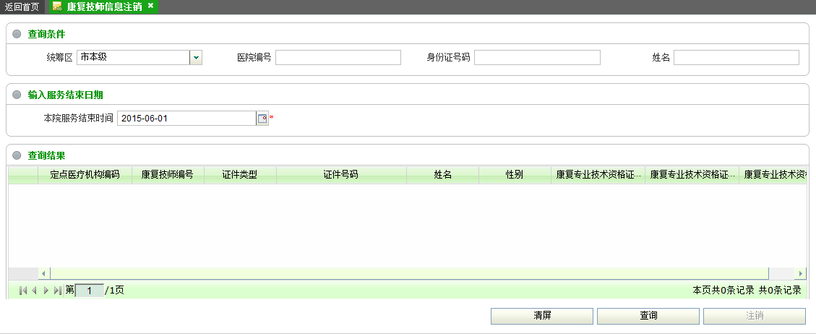

性能
问题描述：
用户输入查询条件后系统在2秒钟内给予用户反馈
优化措施：
尽量采用索引进行数据的检索，建立多个字段的联合索引

输入
输入查询条件：统筹区、医疗机构编码、身份证号、姓名，注销时输入终止时间

输出
查询时返回康复技师信息，注销时提示：”注销成功！“

接口
内部接口：
无
外部结构：
康复技师信息注销需要直接写一体化系统数据表，接口方式通过dblink中间表的方式

访问控制流程图
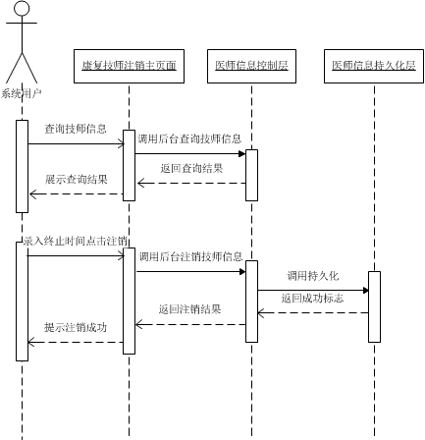

算法
此模块无特殊算法

康复技师审核结果查询

功能描述
查询已经提交审核的技师信息的审核状态

页面设计
技师审核结果查询页面：
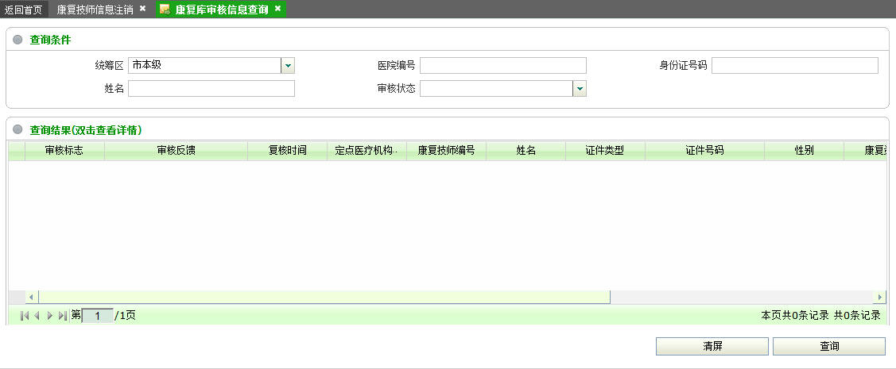

性能
无需要特殊关注的性能点

输入
输入查询条件：统筹区编码、定点医疗机构编码、姓名、身份证号码、审核状态

输出
医师审核信息列表

接口
内部接口：
无内部接口
外部接口：
技师审核结果信息需要通过接口从一体化系统中获取，接口方式为dblink中间表的方式

访问控制流程图
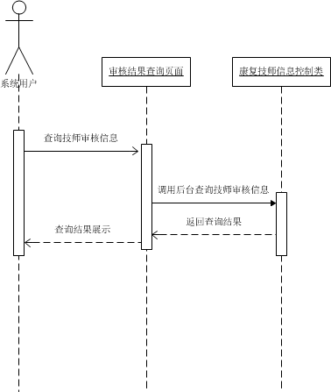

算法
此模块无特殊算法

康复技师信息查询

功能描述
查询已经审核通过的康复技师信息，同时支持历史变更记录的查询

页面设计
技师信息查询页面：
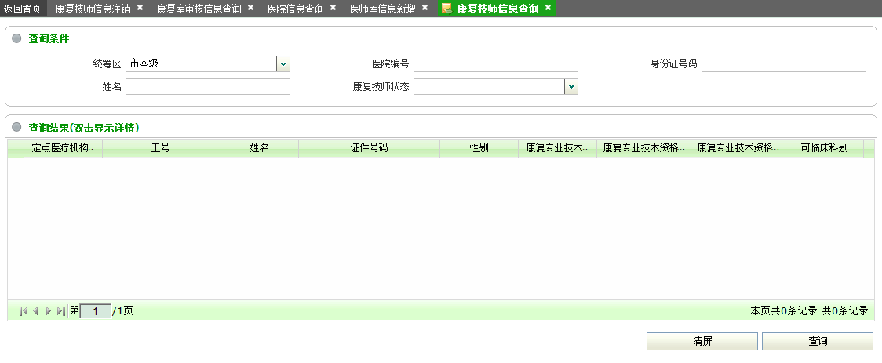
技师信息详情查看页面：
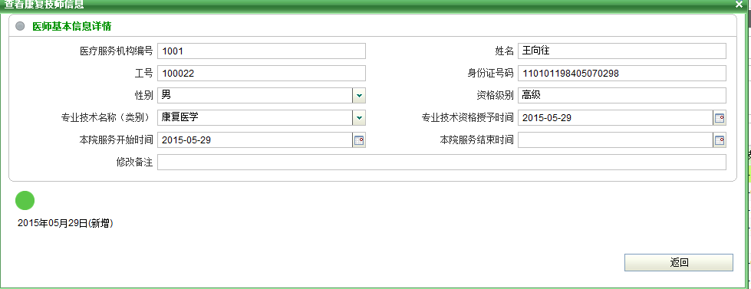

性能
无需要特殊关注的性能点

输入
输入查询条件：统筹区编码、定点医疗机构编码、姓名、身份证号码

输出
康估技师详细信息

接口
内部接口：
无内部接口
外部接口：
康复技师信息需要通过接口从一体化系统中获取，接口方式为dblink中间表的方式

访问控制流程图
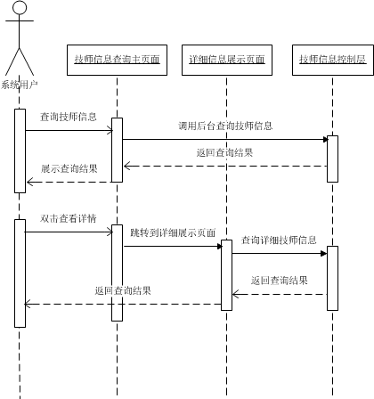

算法
此模块无特殊算法

驻店药师新增

功能描述
1支持对新增的驻店药师信息录入，可暂存交流平台。
2支持对新增的驻店药师信息录入，并提交一体化审核。

界面设计
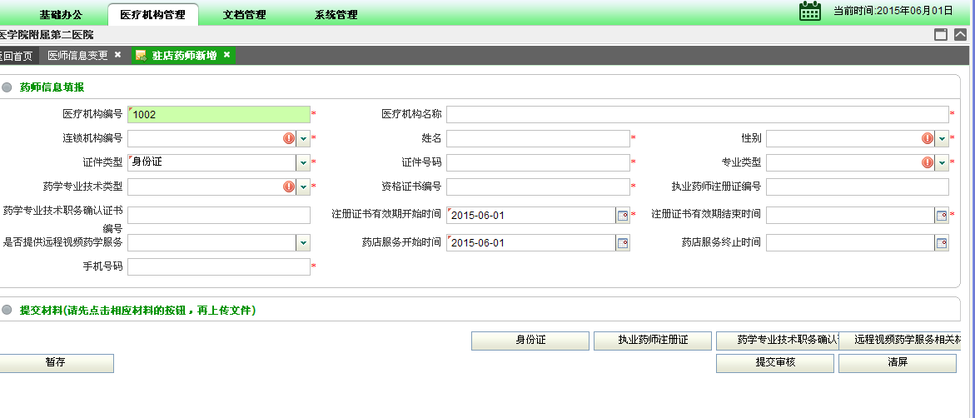

性能
暂无

输入
连锁机构编号、医疗机构名称、姓名、性别、证件类型、证件号码、专业类型、药学专业技术类型、资格证书编号、执业药师注册证编号、药学专业技术职务确认证书编号、注册证书有效期开始时间、注册证书有效期结束时间、是否提供远程视频药学服务、药店服务开始时间、药店服务终止时间、手机号码。

输出
- 当有必录项未填写时，提示“药师信息校验不通过，请输入必填项！”
- 暂存信息校验通过后，提示“保存成功”
- 提交审核信息校验通过后，提示“提交成功”

接口
内部接口：
医师信息暂存保存表：kc20_zc, kc20,kc30
详细数据字典参见《杭州医疗保险信息交流平台数据库说明书》
外部接口：
一体化接口：kc20

访问控制流程图
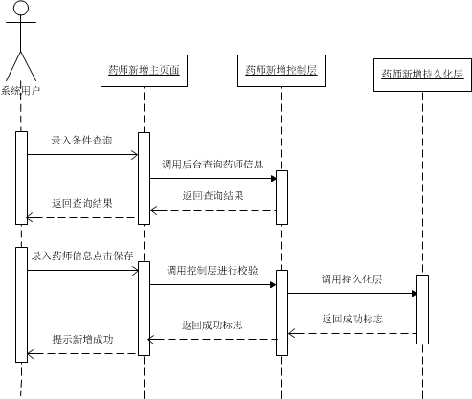

算法
此模块无特殊算法

驻店药师信息注销

功能描述
1.根据输入条件查询出当前有效的驻店药师信息
2.选中药师后对其进行注销操作

页面设计
驻店药师技师注销主页面：
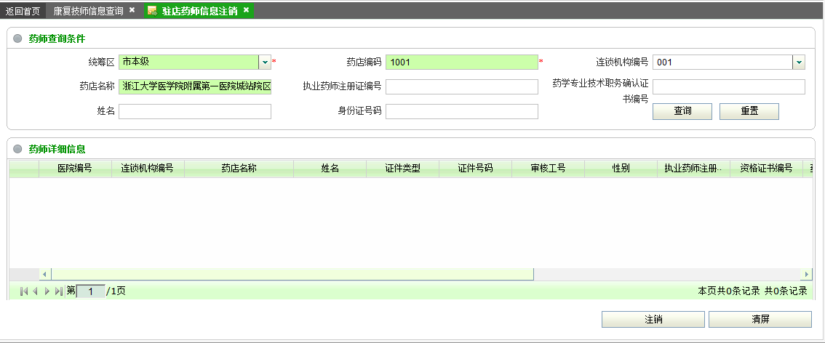
终止时间录入页面：
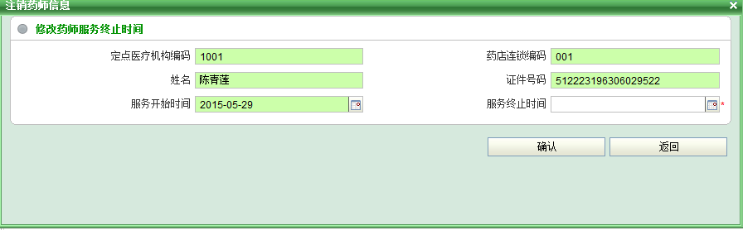

性能
问题描述：
用户输入查询条件后系统在2秒钟内给予用户反馈
优化措施：
尽量采用索引进行数据的检索，建立多个字段的联合索引

输入
输入查询条件：统筹区、药店编码、连锁机构编号、执业药师注册证编号、药学专业技术职务确认证书编号、身份证号、姓名，注销时输入终止时间

输出
查询时返回有效的驻店药师信息，注销时提示：”注销成功！“

接口
内部接口：
无
外部结构：
驻店药师信息注销需要直接写一体化系统数据表，接口方式通过dblink中间表的方式

访问控制流程图
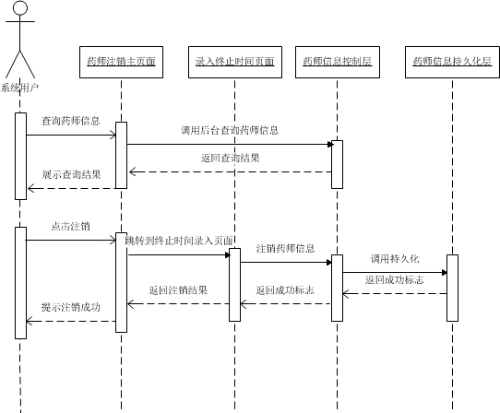

算法
此模块无特殊算法

驻店药师审核结果查询

功能描述
查询已经提交审核的药师信息的审核状态

页面设计
药师审核结果查询页面：
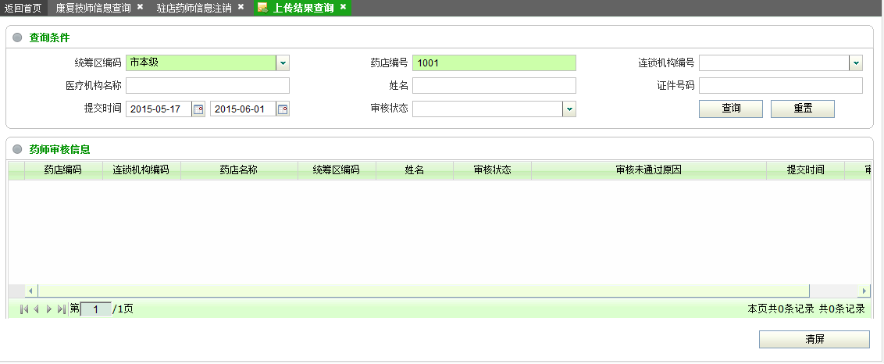

性能
无需要特殊关注的性能点

输入
输入查询条件：统筹区编码、药店编号、连锁机构编号、姓名、证件号码、审核状态

输出
药师审核信息列表

接口
内部接口：
无内部接口
外部接口：
药师审核结果信息需要通过接口从一体化系统中获取，接口方式为dblink中间表的方式

访问控制流程图
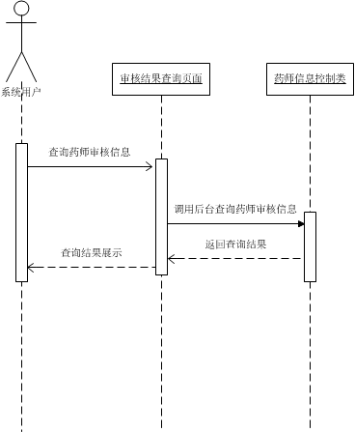

算法
此模块无特殊算法

驻店药师信息查询

功能描述
查询已经审核通过的驻店药师信息，同时支持历史变更记录的查询

页面设计
药师信息查询页面：
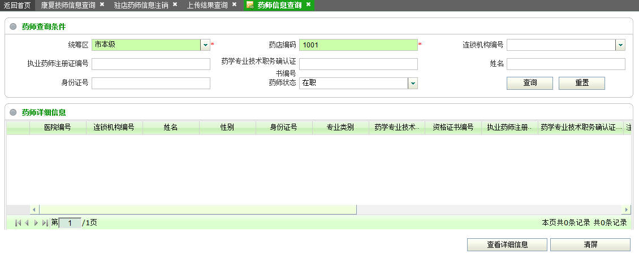
药师信息详情查看页面：
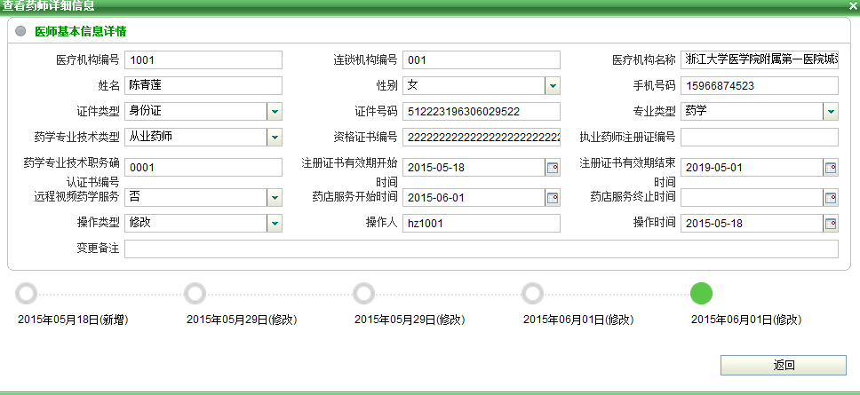

性能
无需要特殊关注的性能点

输入
统筹区、药店编码、连锁机构编号、执业药师注册证编号、药学专业技术职务确认证书编号、身份证号、姓名

输出
驻店药师详细信息

接口
内部接口：
无内部接口
外部接口：
驻店药师信息需要通过接口从一体化系统中获取，接口方式为dblink中间表的方式

访问控制流程图
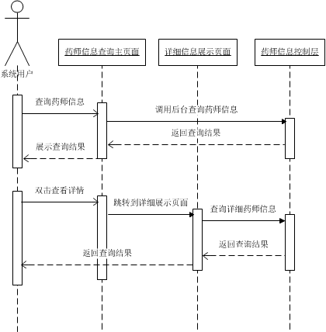

算法
此模块无特殊算法

定点医疗机构信息变更

功能描述
支持对定点医疗机构信息进行查询
支持定点医疗机构修改信息，并提交一体化审核

界面设计
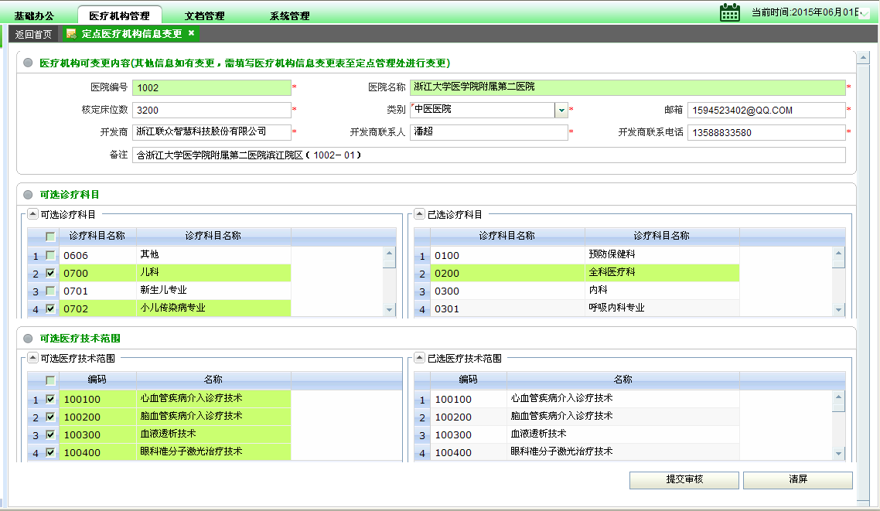

性能
暂无性能问题

输入
核定床位数、类别、邮箱、开发商、开发商联系人、开发商联系电话、备注、（选择）诊疗科目、（选择）医疗技术范围

输出
1如果校验通过，提交后提示“修改成功”
2如果未选择诊疗科目，提示“请选择诊疗科目”
3如果未选择医疗技术范围，提示“请选择医疗技术范围”
4如果该定点医疗机构的信息正在一体化审核中，提示“尚有信息未通过审核，需求通过审核后才能再次变更”
5如果未对查询出来的定点医疗机构信息发生变动，提交一体化审核后，提示“数据没有发生变化，不允许提交审核”

接口
内部接口：
医师信息暂存保存表：hos_hz04_temp,kb01_ys_2
详细数据字典参见《杭州医疗保险信息交流平台数据库说明书》
外部接口：
无（备注：一体化查询kb01_ys_2表信息并进行审核）

访问控制流程图
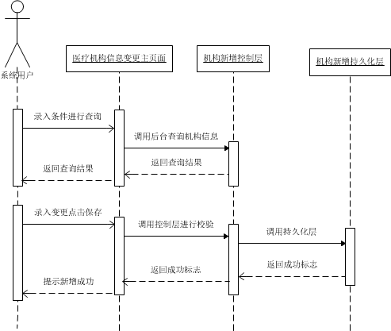

算法
此模块无特殊算法

总额预算信息查询

功能描述
1.医疗机构通过输入年度和季度查询已管理员已经导入的总额预算信息
2.管理员用户通过增加费用信息功能将一体化的总额预算信息导入到系统内提供给医疗机构进行查询。

页面设计
总额预算查询主页面
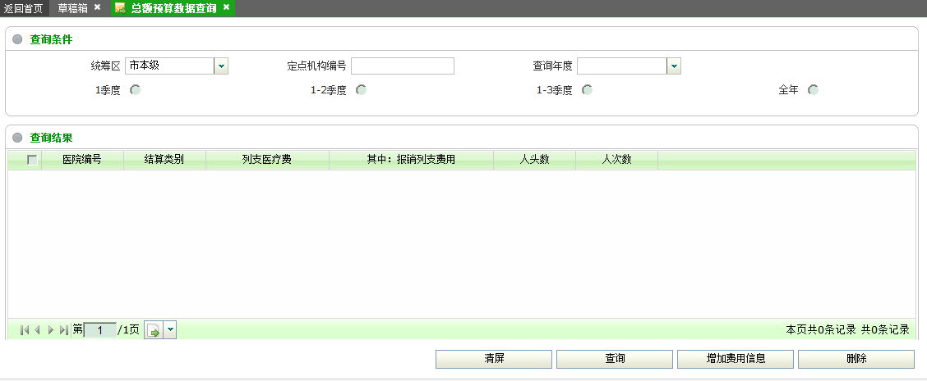
增加费用信息页面：
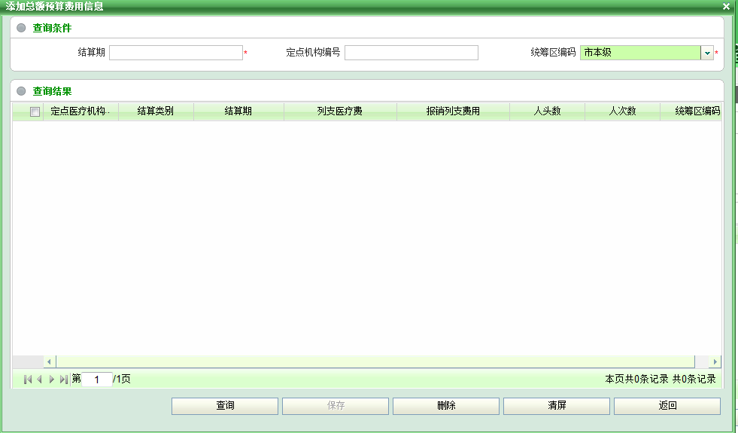

性能
性能关注点描述：
管理员导入费用信息时可能一次性导入上万条数据，系统需要在用户保存导入费用数据时给予快速响应
优化措施：
数据固化时采用批量固化的方式，避免程序与数据库进行交互的次数过多影响系统性能

输入
1.医疗机构用户输入查询条件：年度、季度
2.管理员用户输入:结算期、医疗机构编码

输出
1.医疗机构用户：根据输入的查询条件查询出管理员已经导入的总额预算信息
2.管理员用户：根据输入的条件查询出一体化系统中的总额预算信息

接口
内部接口：
管理员用户导入的数据保存表：KB47
详细数据字典参见《杭州医疗保险信息交流平台数据库说明书》
外部接口：
管理员导入的总额预算数据需要通过接口从一体化系统中获取，接口方式为dblink中间表的形式

访问控制流程图
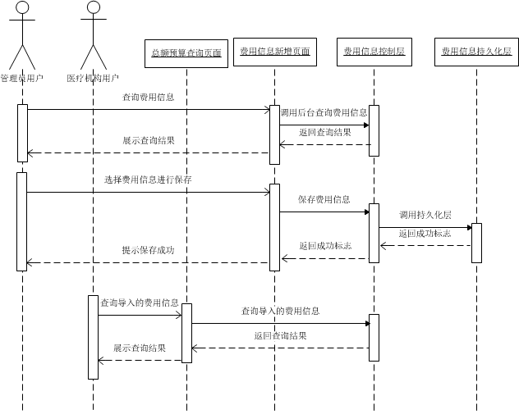

算法
此模块无特殊算法

医疗机构拨款查询

功能描述
1.医疗机构通过输入险种类型和时间段查询已管理员已经导入的医疗拨款信息
2.管理员用户通过增加拨款信息功能将一体化的医疗拨款信息导入到系统内提供给医疗机构进行查询。

页面设计
总额预算查询主页面
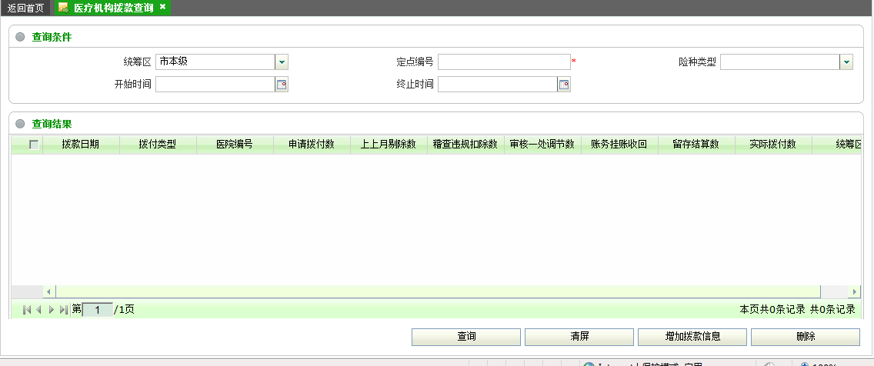
增加拨款信息页面：
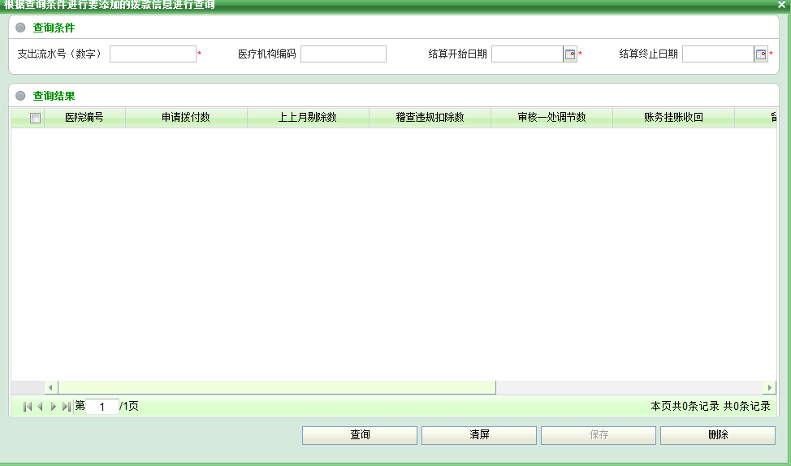

性能
性能关注点描述：
管理员导入费用信息时可能一次性导入上万条数据，系统需要在用户保存导入拨款数据时给予快速响应
优化措施：
数据固化时采用批量固化的方式，避免程序与数据库进行交互的次数过多影响系统性能

输入
1.医疗机构用户输入查询条件：险种类型、时间段
2.管理员用户输入:财务支出流水号、医疗机构编码

输出
1.医疗机构用户：根据输入的查询条件查询出管理员已经导入的医疗拨款信息
2.管理员用户：根据输入的条件查询出一体化系统中的医疗拨款信息

接口
内部接口：
管理员用户导入的数据保存表：HOS_APPROPRIATION
详细数据字典参见《杭州医疗保险信息交流平台数据库说明书》
外部接口：
管理员导入的医疗拨款数据需要通过接口从一体化系统中获取，接口方式为dblink中间表的形式

访问控制流程图
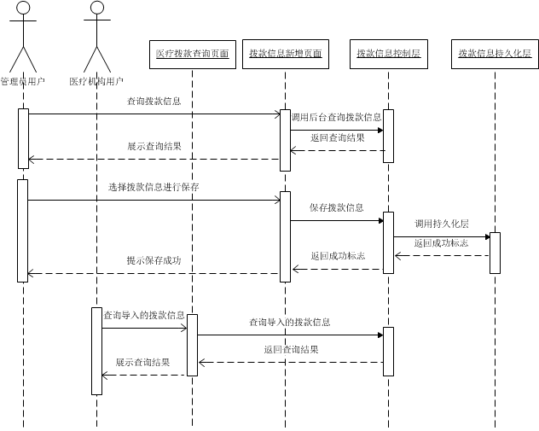

算法
此模块无特殊算法

杭州市医疗费申请核拨表

功能描述
医疗机构通过输入费用所属期查询一体化系统中的月结算费用信息，并支持打印费用信息报表

页面设计
费用信息查询页面：
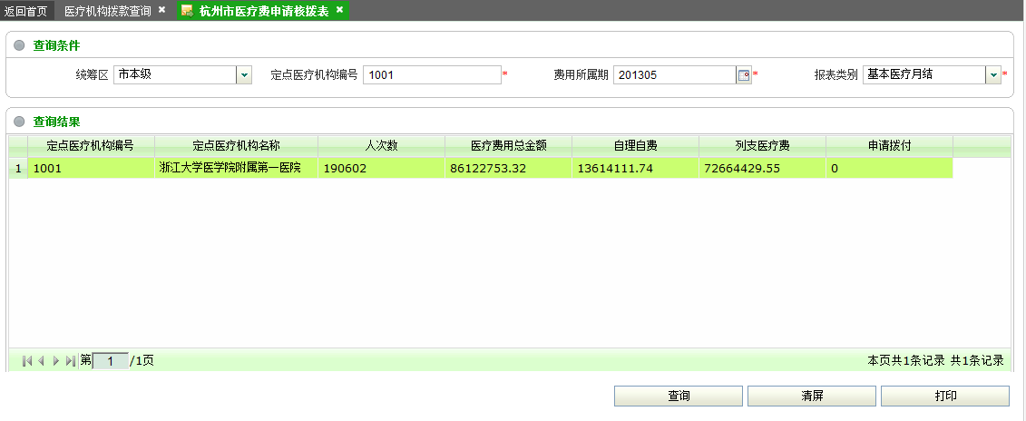
报表打印页面：
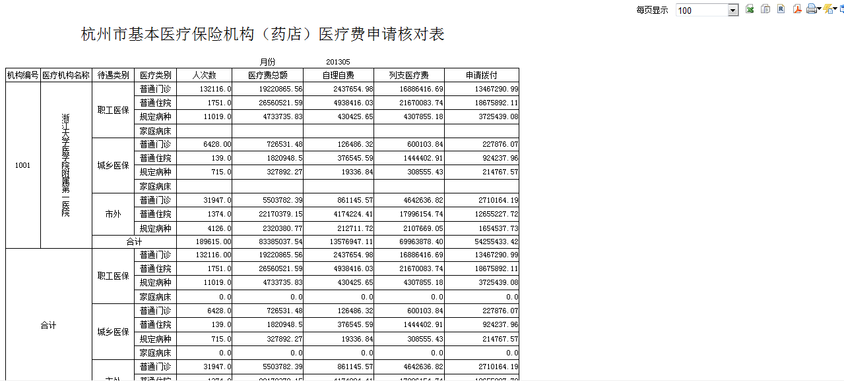

性能
无需要特殊关注的性能点

输入
输入查询条件：费用所属期、医疗机构编码、报表类型

输出
费用信息列表、费用显示报表

接口
内部接口：
无内部接口
外部接口：
医疗费用信息需要通过接口从一体化系统中获取，接口方式为dblink中间表的形式

访问控制流程图
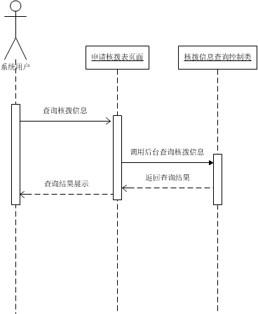

算法
此模块无特殊算法

药品信息查询

功能描述
查询一体化系统中药品信息

页面设计
药品信息查询页面：
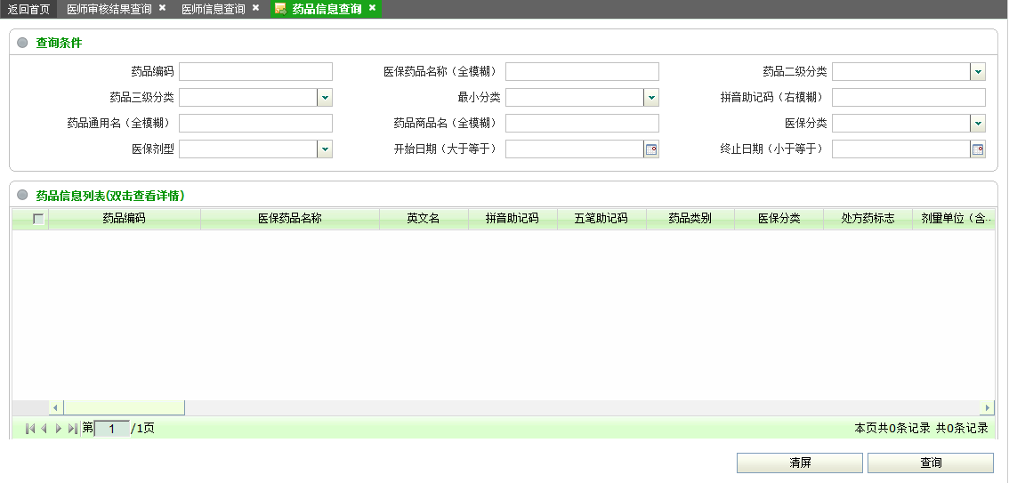
药品信息详情查看页面：
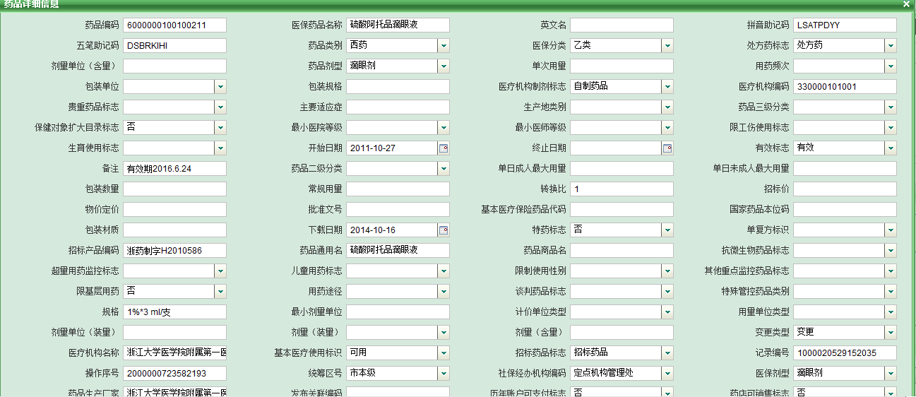

性能
无需要特殊关注的性能点

输入
输入查询条件：药品编码、药品名称、药品二级分类、药品三级分类、最小分类、拼音助记码、药品通用名、药品商品名、医保分类、医保剂型、开始日期、终止日期

输出
药品详细信息

接口
内部接口：
无内部接口
外部接口：
药品信息需要通过接口从一体化系统中获取，接口方式为dblink中间表的方式

访问控制流程图
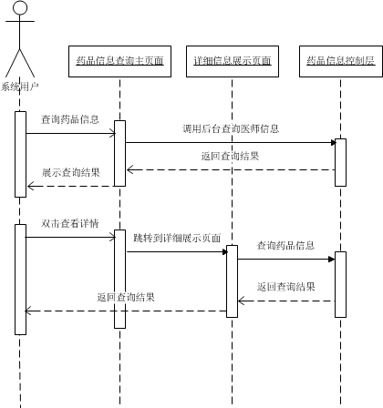

算法
此模块无特殊算法

文档管理

常用文档下载

功能描述
1.医疗机构通过输入文档上传时间段和文档名称查询和下载管理员用户上传的文档文件
2.管理员用户通过新增文档功能进行文档的上传

页面设计
常用文档下载主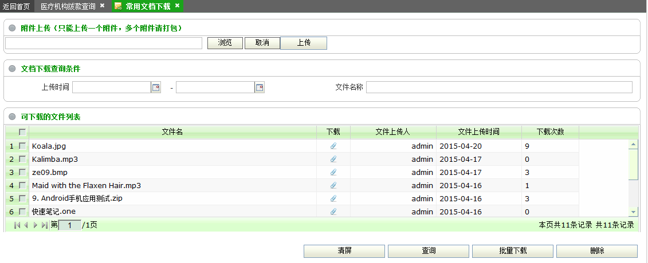

性能
无需要特殊关注的性能点

输入
1.医疗机构用户输入查询条件：上传时间段、文档名称
2.管理员用户选择要上传的文档文件

输出
1.医疗机构用户：根据条件查询出文档信息，以列表的形式展示
2.管理员用户：给予提示“文档上传成功“

接口
内部接口：
管理员用户导入的数据保存表：HOS_APPROPRIATION
详细数据字典参见《杭州医疗保险信息交流平台数据库说明书》
外部接口：
无

访问控制流程图
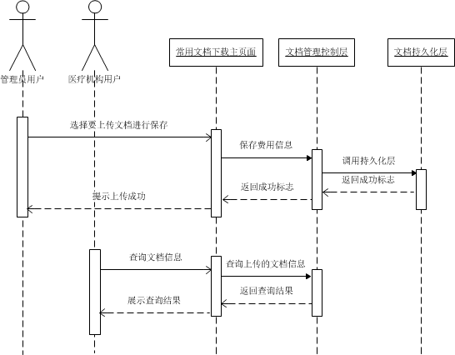

算法
此模块无特殊算法

附件
无

